데이터분석을 해서 얻고 싶은 결과

* Background
  + H&M의 데이터분석가로 취업한 14조. 대표님의 명을받아 회사의 방향성을 전반적으로 개선하려는 지시를 받았다.
* 큰그림보기~
* Object
  + 1) 특정 부서의 액션포인트, 마케팅 방향에 대한 전략 제안
  + 2) 마케팅 채널 집중(온/오프라인)에 대한 마케팅 비용 비율이 적절한가 검증 -> 연령대/오프온라인별로 홍보비용 산정
  + 3) 최적의 오프라인 / 팝업스토어 홍보시간 -> 오프라인은 요일에 대한 민감도가 높음 그래서 토요일날 행사 진행하는 것이 좋음.
* 가설
* Ex) Pantone컬러가 실제로 red 라는 색상에 영향이 있다
  + -> 가설 0을 보여주고, 실제로 있어요! 레드를 좀 더 뽑아보고, 내년에도 팬톤 컬러를 보고 해당 색깔 품목을 생산하거나 마케팅 합시다.
  + -> 가설0 기각 -> 팬톤에 대한 트렌드 민감도는 우리 쇼핑몰이 떨어지므로 크게 관여하지 않아도 됩니다.(적어도 현재는)

**<검증 완료>**

**가설 0. 색상 전문 기업 Pantone의 year of color로 선정된 색상이 색상 별 판매량에도 영향을 미칠 것이다. (올해의 색상 Living Coral)**

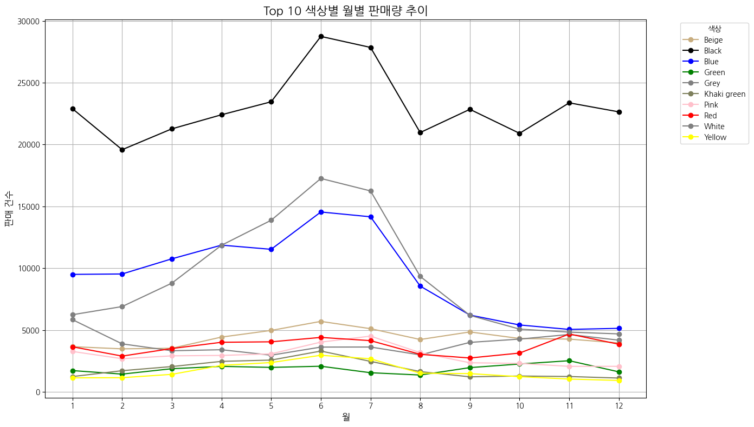

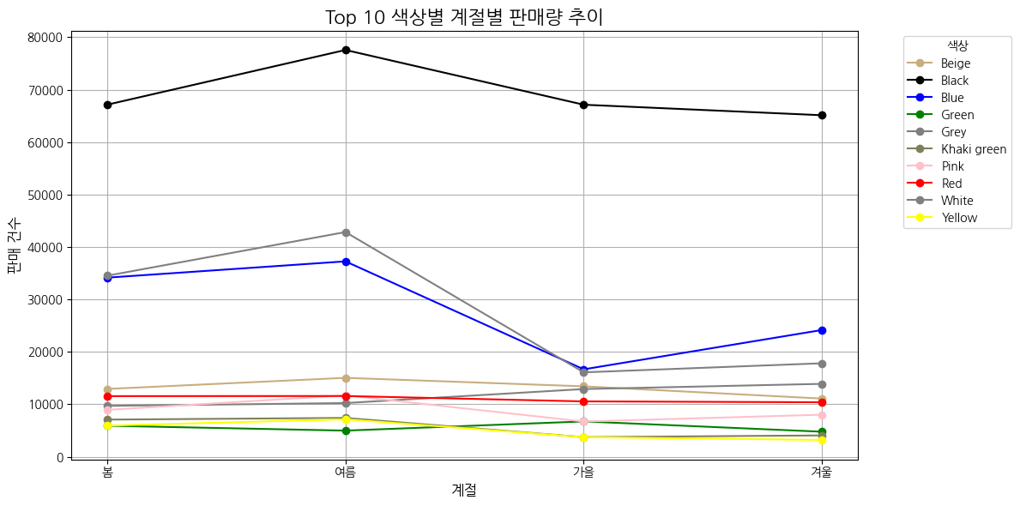=> 올해의 색상은 판매 매출에 전혀 영향을 끼치지 않으며 늘 Black, White, Blue만 상위권을 유지하는 것을 확인할 수 있다. 또한 계절성으로 Light Beige나 Dark Red, Off White 가 일시적으로 매출이 상승하는 것을 확인할 수 있다.

=> 마케팅 전략

색상 트렌드가 아닌 스테디 컬러 중심의 마케팅 운영

매 시즌 ‘블랙/화이트/블루’ 위주 베이스 컬러 유지

**가설 1. 연령대에 따라 구매 채널 선호도가 다르다.**

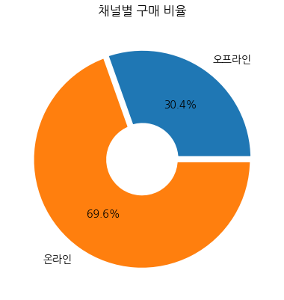

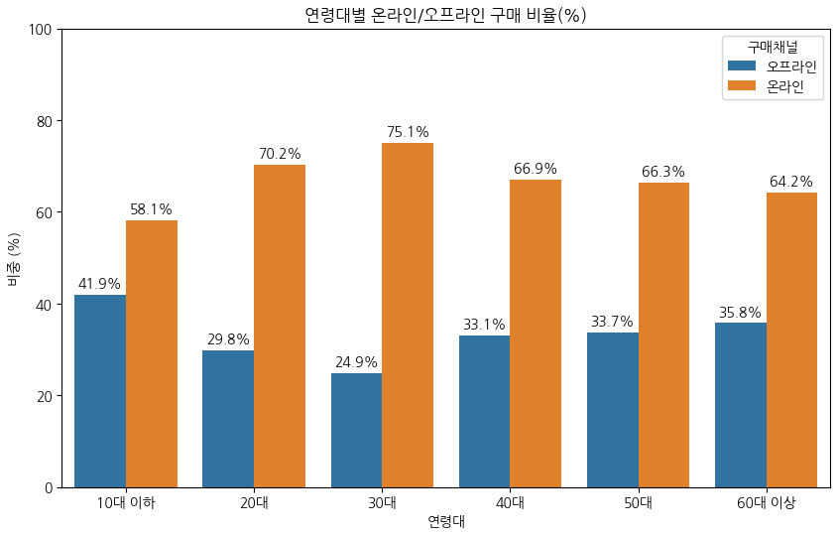

=> 전반적으로 온라인 매출이 높고 오프라인 매출이 낮은 것을 확인할 수 있다.

=> 마케팅 전략

모든 연령대 온라인 매출이 높으므로 SNS, 블로그를 통한 온라인 마케팅 비중 강화

**가설 2. 특정 기간(예: 월별)에 고객 활동량(거래 건수 또는 거래 금액)이 유의미한 차이를 보인다.**

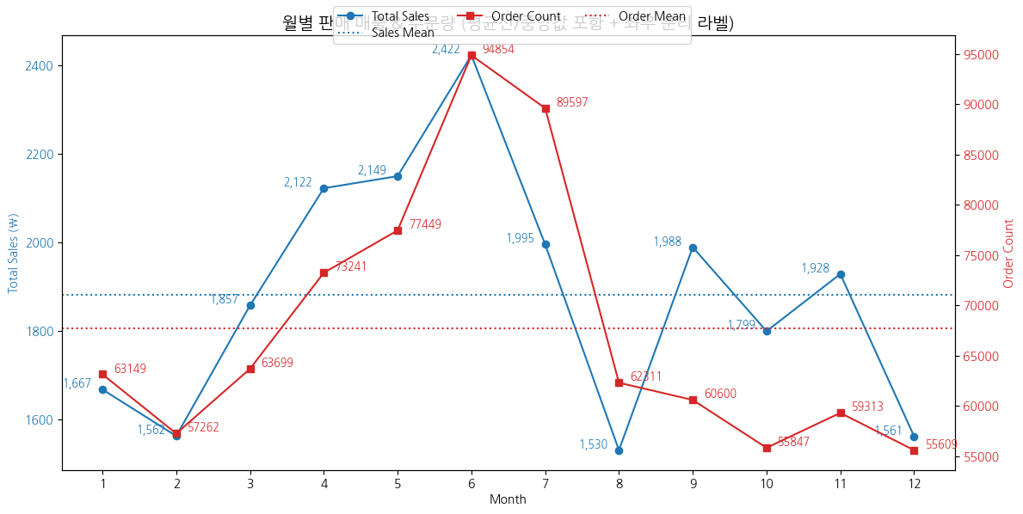

=> 봄, 여름(3~7월)에 주문량과 매출액이 높고 가을, 겨울(8월~2월)에 주문량과 매출액이 낮다

=>최고 매출(2422) 6월에 비해 최저 매출 8월(1530)이 약 36.84% 감소했다.

=> 마케팅 전략

성수기(3~7월) 신상품 론칭, 브랜드 캠페인 집중

ex. “봄맞이 기획전”, “여름맞이 수영복 행사” 팝업스토어 등

비수기(8~2월) 프로모션 강화 필요

ex. 시즌오프 세일, 한정판 증정, “크리스마스 특집”, “설날 한정 컬렉션” 등 이벤트

**가설 3. 연령대에 따라 총 매출 규모가 다르다**

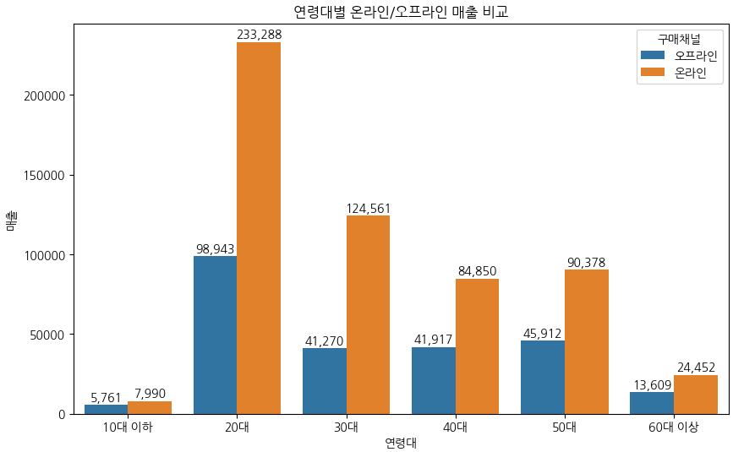

=> 20대가 가장 높고 10대 이하, 60대 이상이 가장 낮은 것으로 확인 됨

=> 마케팅 전략

핵심 타겟 20대 중심 제품 기획 및 콘텐츠 제작 ex. 캐주얼, 데일리룩 / “개강 특집 기획전”

10대/60대 시장 확장 여지 있는 틈새 전략 사용 ex. 편안한 착용감 + 모던 디자인 상품/ 카카오채널 활용

**가설 4. 온/오프라인에서 주로 판매되는 옷의 카테고리가 다를 것이다**

**가설 5. 온라인 구매 고객은 특정 카테고리(또는 제품군)에 집중된다**

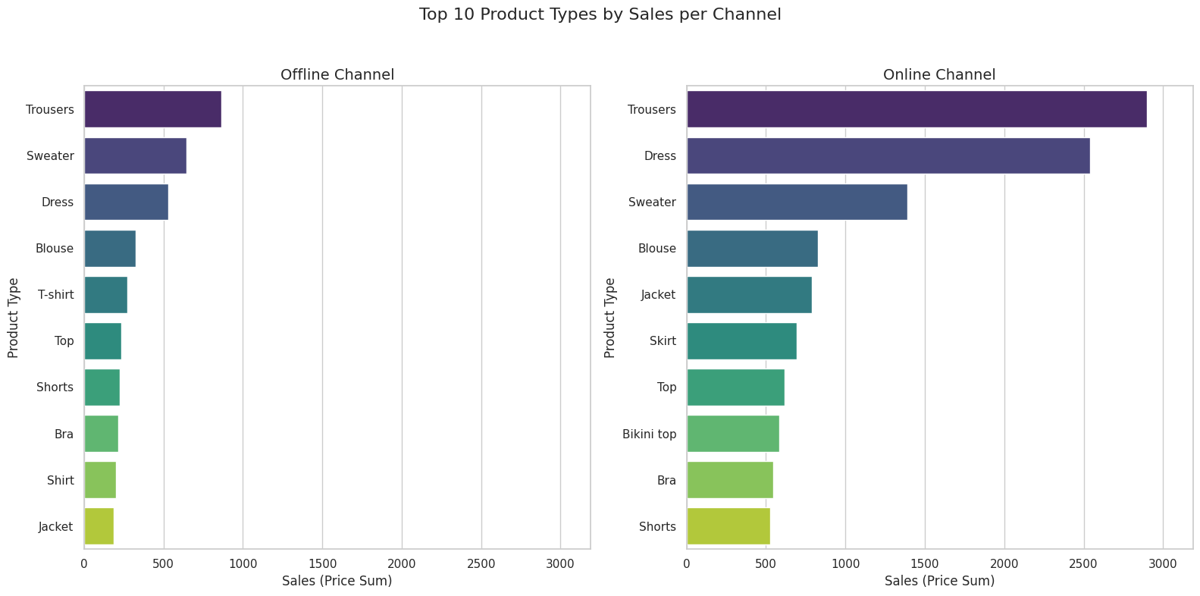

<구매 매출 별>

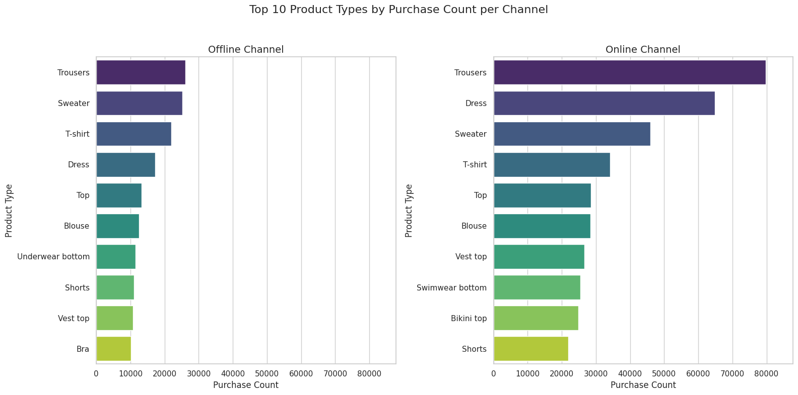

<구매 건수 별>

=> 구매 매출 별: 1~4위까지는 Trousers, Sweater, Dress, Blouse 으로 동일한 것으로 확인되며

오프라인에서는 Shirt가 온라인에서는 Bikini top이 특정한 카테고리로 파악된다.

=> 구매 건수 별: 1~5위까지는 Trousers, Sweater, T-shirt, Dress, top 으로 동일한 것으로 확인되며 오프라인에서는 Underwear bottom(팬티류), Bra, Vest top 온라인에서는 Swimwear bottom, Bikini top이 특정한 카테고리로 파악되어 오프라인에서는 속옷 종류가, 온라인에서 수영복 카테고리가 잘 팔리는 것을 알 수 있다.

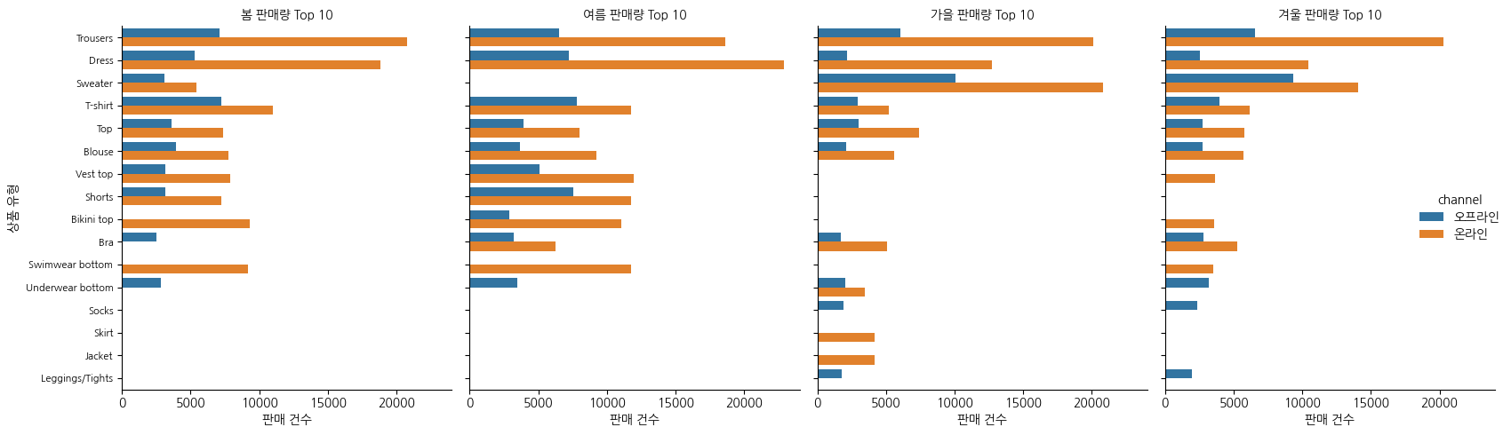

✅ => 계절 별로 구매 매출 / 건수 파악하기

=> 마케팅 전략

오프라인: 이너웨어 할인 이벤트 + 체험존 구성

온라인: 수영복 룩북, 여름 한정 수영복 기획전

**가설 6. 평일보다 주말 매출이 높을 것이다.**

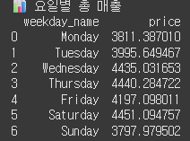

=> 요일별 매출 분석을 해보았을 때, 평일과 주말의 유의미한 차이가 확인되지 않음.

온/오프라인 채널별 - 요일별 매출 & 구매 건 수 비교 분석 진행

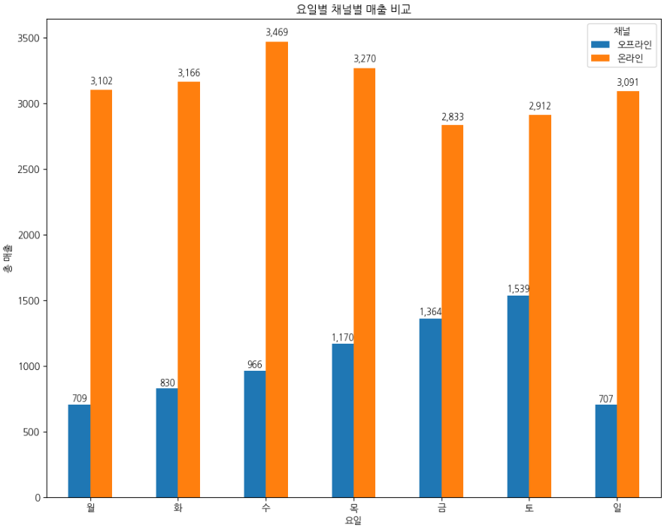

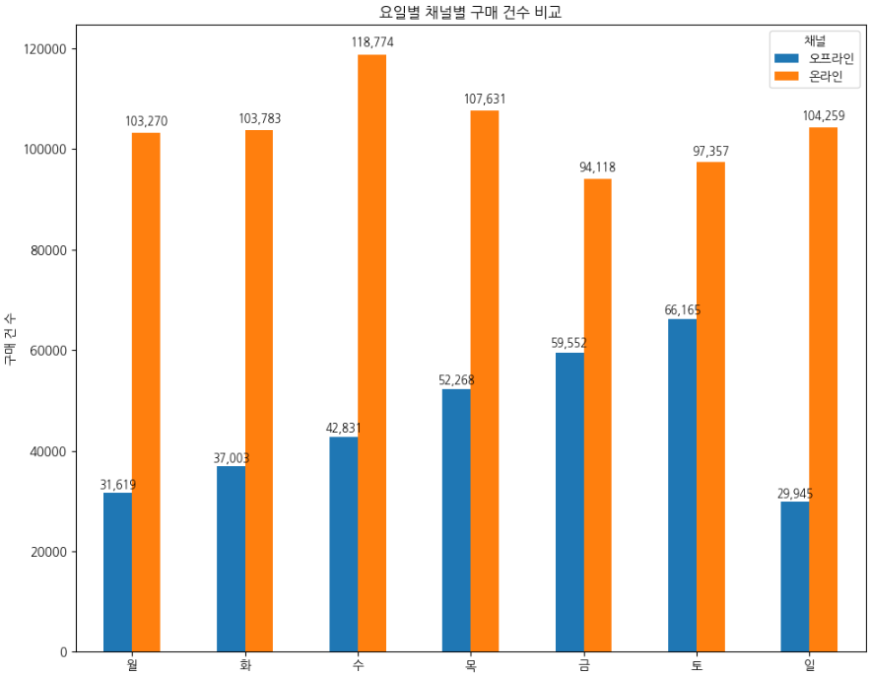

=> 온라인 구매 활동은 모든 요일 활발

=> 오프라인 매출은 토요일에 가장 높은 것으로 나타났다.

=> 따라서, 오프라인 마케팅 전략은 토요일에 하는 것이 매출 증대하는 전략으로 적합할 것으로 보임 (판촉, 팝업 스토어, 신규 가입 시 오프라인 전용 쿠폰 지급 등과 같은 각종 이벤트 )

=> 마케팅 전략

-온라인은 요일별 차이가 없으므로 요일별 프로모션은 오프라인에 집중한다.

ex. 토요일 이벤트 “방문만 해도 사은품 증정”, “주말한정 1+1”

-팝업스토어, 현장 할인, 신규 가입자 오프라인 전용 쿠폰 발급

-오프라인 방문자 대상 온라인 구매 유도

ex. 현장에서 app 가입 시 사용 가능한 쿠폰 발급

<SWOT 분석 >

| **항목** | **세부 내용** |
| --- | --- |
| **Strengths**  (강점) | - 20대 중심의 탄탄한 고객 기반  -온라인 채널 중심의 강한 매출 비중  - 블랙/화이트/블루 등 스테디컬러 제품 매출 안정 |
| **Weaknesses** (약점) | - 팬톤 등 글로벌 컬러 트렌드 반영도 낮음  - 60대 이상, 10대 이하 고객 비중 낮음  - 오프라인 매출 낮고 요일별 편차 존재 |
| **Opportunities** (기회) | - 시즌 상품 (수영복, 속옷 등) 집중 마케팅 가능  - 토요일 팝업스토어/체험 마케팅 강화 가능  - 비수기 집중 할인 전략 운영 가능 |
| **Threats**  (위협) | - 계절에 따른 매출 변동성  - 경쟁 브랜드와의 차별화 필요  - 트렌드 미반영 시 브랜드 매력도 저하 가능 |

<4P 마케팅 전략>

| **항목** | **전략** |
| --- | --- |
| **Product**  **(제품)** | - 블랙/화이트/블루 중심 스테디셀러 유지  - 수영복, 이너웨어 등 시즌 특화 라인 강화 |
| **Price**  **(가격)** | - 20대 타겟의 합리적 가격 전략 유지  - 비수기(8~2월) 중심 프로모션 및 할인 진행 |
| **Place**  **(유통채널)** | - 온라인 채널 집중 운영  - 오프라인은 **토요일 집중 마케팅** 전략 활용 (팝업/이벤트) |
| **Promotion (홍보)** | - SNS 중심 타겟 마케팅 (연령별 플랫폼 차별화)  - 오프라인 쿠폰/증정품 등 주말 이벤트 강화 |